**110年2月3日餐點**

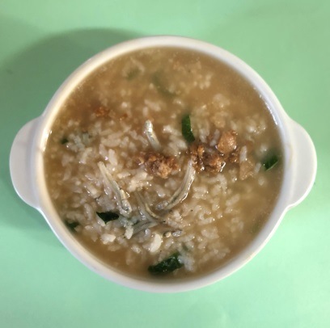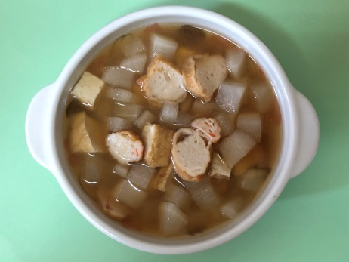

**早餐(吻仔魚粥) 下午點心(關東煮)**

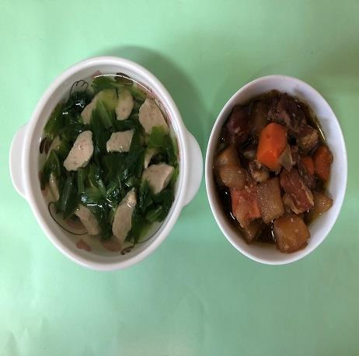

**午餐(什錦燴飯、蔬菜貢丸湯)**